北京市鲁迅中学1+3培养试验项目面试通知

- 报名时间
请于7月17日8：00准时到场报名
- 面试时间
7月17日8：30——11：30，
- 面试地点
北京市鲁迅中学（西城区新文化街45号）
四、 携带材料
1、个人信息登记表（本通知附件下载打印，需用黑色签字笔本人手写填写完整）
2、8年级《初中学生成绩手册》（小蓝本）（需盖章）
3、初中综合素质评价手册——班主任评语、课程评语页（需盖章）
4、户口本复印件（首页及本人页）
5、若学生为非京籍但具有报考普通高中资格，需携带相关证明材料
6、1寸近期免冠证件照2张
7、区级以上获奖证书等（选带）
8、自带黑色签字笔一支
五、 注意事项
1、学校位于繁华商区，周边停车位紧张，请尽量乘坐公共交通工具
2、如有家长陪同，请保持安静有序，听从学校统一指挥
3、请面试学生身着学校校服
4、联系电话：66035395

乘车路线：
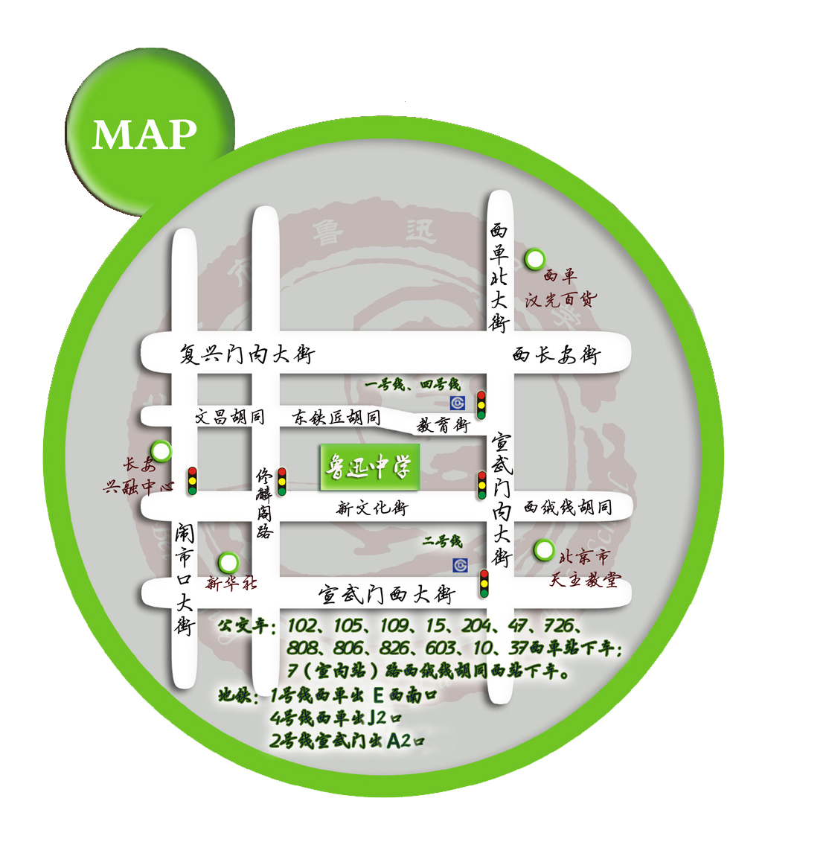

附件：《北京市鲁迅中学1+3培养试验项目学生个人信息登记表》

北京市鲁迅中学
2016年7月

附件：
北京市鲁迅中学1+3培养试验项目学生个人信息登记表
请如实填写，若经查实信息虚假，该生将会被取消录取资格
姓名 |  |  |  |  | 性别 |  |  |  |  |  |  |  |  |  | 照片粘贴处  （免冠近照）  （盖章）
民族 |  |  |  |  | 出生年月日
就读初中学校 |  |  |  |  | 身份证号码
户口所在地
现居地址
家长信息 | 父 亲 | 姓名 |  |  |  |  | 电话
 |  | 工作单位及职务职称
 | 母 亲 | 姓名 |  |  |  |  |  | 电话
 |  | 工作单位及职务职称
初二上学期期末成绩（用百分制） |  | 语文 | 数学 | 附加  (20分) | 英语 | 附加  (20分) |  |  | 历史 |  | 地理 |  |  | 政治 | 物理 | 生物
初二下学期期末成绩（用百分制） |  | 语文 | 数学 | 附加  (20分) | 英语 | 附加  (20分) |  |  | 历史 |  | 地理 |  |  | 政治 | 物理 | 生物
获得奖励情况
（区级以上）
特长及爱好
参加学校及社会
各类活动情况
联系方式  （必须填写） |  | 本人电话：_____________________ 监护人电话：_____________________
学生签名 |  |  |  |  | 监护人签名

